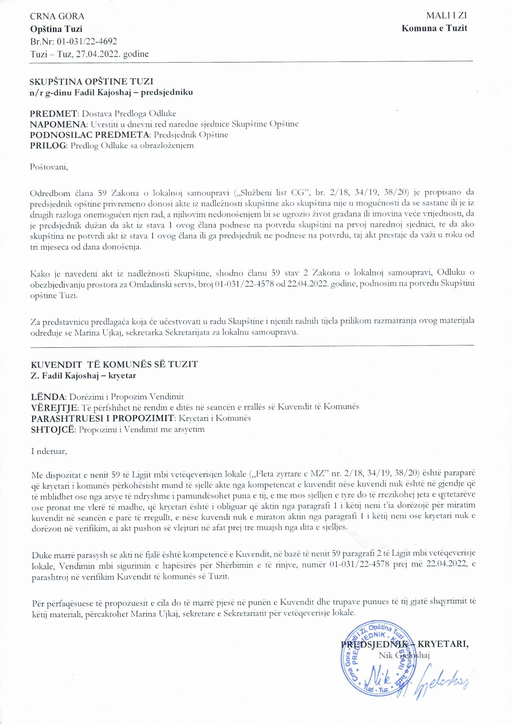
Na osnovu člana 38 stav 1 tačka 2, a u vezi sa članom 59 Zakona o lokalnoj samoupravi („Službeni list Crne Gore”, br. 2/18, 34/19, 38/20), člana 53 stav 1 tačka 2 Statuta opštine Tuzi („Službeni list Crne Gore – opštinski propisi”, br. 24/19, 05/20) a u vezi sa članom 24 stav 2 Zakona o mladima („Službeni list Crne Gore”, br. 25/19, 27/19), na sjednici Skupštine opštine Tuzi održanoj _____.2022. godine, donijeta je

ODLUKA

o potvrdi Odluke o obezbjeđivanju prostora za Omladinski servis

Član 1
Potvrđuje se Odluka o obezbjeđivanju prostora za Omladinski servis, broj 01-031/22-4578 od 22.04.2022. godine, koju je donio predsjednik Opštine Tuzi.

Član 2
Ova odluka stupa na snagu danom objavljivanja u „Službenom listu Crne Gore – Opštinski propisi”.

Broj: 02-030/22-
Tuzi, ______.2022.godine

SKUPŠTINA OPŠTINE TUZI
PREDSJEDNIK,
Fadil Kajoshaj

O b r a z l o ž e nj e

PRAVNI OSNOV:
Pravni osnov za donošenje ove odluke, sadržan je u članu 38 stav 1 tačka 2 Zakona o lokalnoj samoupravi, kojim je propisano da skupština opštine donosi propise i druge opšte akte, članu 59 istog zakona kojim je propisano da predsjednik opštine privremeno donosi akte iz nadležnosti skupštine ako skupština nije u mogućnosti da se sastane ili je iz drugih razloga onemogućen njen rad, a njihovim nedonošenjem bi se ugrozio život građana ili imovina veće vrijednosti, da je predsjednik dužan da akt iz stava 1 ovog člana podnese na potvrdu skupštini na prvoj narednoj sjednici, te da ako skupština ne potvrdi akt iz stava 1 ovog člana ili ga predsjednik ne podnese na potvrdu, taj akt prestaje da važi u roku od tri mjeseca od dana donošenja.
Članom 53 stav 1 tačka 2 Statuta opštine Tuzi kojim je propisano da Skupština donosi propise i druge opšte akte.
Članom 24 stavom 2 Zakona o mladima propisano je da prostor za omladinski servis obezbjeđuje organ uprave nadležan za poslove imovine ili opština, na zahtjev Ministarstva.

RAZLOZI ZA DONOŠENJE:
Razlozi za donošenje Odluke o obezbjeđivanju prostora za Omladinski servis sadržani su namjeri poboljšanja omladinske politike, unapređenju njihivog polozaja kao i stvranja mogućnosti sprovođenja omladinskih aktivnosti i omladinskog rada.

SADRŽAJ ODLUKE:
Članom 1 Odluke o obezbjeđivanju prostora za Omladinski servis propisano je da se daje na korišćenje prostor za rad Omladinskog servisa na period od 2 godine.
Članom 2 iste odluke propisano je da se dodjeljuje se na korišćenje Ministarstvu prosvejte, nauke, kulture i sporta Crne Gore – Upravi za sport i mlade poslovni prostor zakupljen od strane Opštine Tuzi , Ugovor o zakupu broj 01-031/22-2461 od 01.03.2022. godine, u cilju stavranja uslova za rad Omladinskog servisa.
Članom 3 propisano je namjena korišćenja predmetnih prostorija.
Članom 4 propisano je stupanje na snagu Odluke o obezbjeđivanju prostora za Omladinski servis.
Članom 5 propisano je da se Odluke o obezbjeđivanju prostora za Omladinski servis podnosi na potvrdu Skupštini Opštine na prvoj narednoj sjednici.

